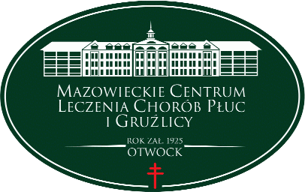
Mazowieckie Centrum Leczenia Chorób Płuc i Gruźlicy
ul. Narutowicza 80, 05-400 Otwock, tel. (22) 344 64 00, 344 64 71, FAX (22) 344-64-74, centr. (22) 344 62 00
http://www.otwock-szpital.pl e-mail:sekretariat.otw@otwock-szpital.pl

A/ZP.26. 8 PN.1.2020 Otwock, dn.05.06.2020 r

Dotyczy : Postępowanie w trybie przetarg nieograniczony na „ usługi w zakresie odpadów medycznych '.

Od Wykonawców wpłynęły następujące zapytania :

Odpowiedź Zamawiającego :
Ad. pyt. Nr 1
Nastąpiła omyłka pisarska. Zamawiający nie przewiduje podziału zamówienia na części i wykreśla z SIWZ . Winno być :

Rozdział XVI
OFERTA CZĘŚCIOWA

Zamawiający nie dopuszcza możliwość składania ofert częściowych .
Ad. pyt. Nr 2
Zamawiający dokonuje modyfikacji SIWZ przedłużając termin składania ofert do 15.06.2020r do godz. 10:30.
Pozostałe warunki nie ulegają zmianie.

